Informace k dofinancování TAČR TREND

Šestá a sedmá výzva programu TAČR TREND, umožňuje pro výzkumné organizace, tedy i univerzity pouze 90 % dotaci (míru podpory). VUT se účastní jako spoluřešitel, spolufinancování může být z ostatních zdrojů (veřejných i neveřejných). To je zásadní a obecně usnadňuje kofinancování v podmínkách VUT. Je tedy potřeba spolufinancovat 10 %.

- VUT bude vždy v projektech TAČR Trend vystupovat v roli dalšího uchazeče, tzn. jako výzkumná organizace (VO) a která je zapojena v rámci nehospodářských činností.
- NEHOČ náplň projektu a smluvní vztahy mezi partnery, včetně transferu technologií je ošetřena následně ve vzoru smlouvy o účasti, kterou dostanou úspěšní uchazeči k dispozici. Současně platí, že příjmy za výsledky (např. licenční poplatky či za úplný prodej duševního vlastnictví) je následně možné využívat pouze na tzv. primární činnosti (což je věda, výzkum, vzdělávání, v jejich rámci např. osobní náklady či nákup materiálu apod.) a tedy se nevrací. To se následně i dokladuje každoročním výkazem, který VUT jako VO zasílá na MŠMT.
- Jak s DPH se rozhodujete podle tohoto diagramu.

Možnosti dofinancování:

- Dofinancování z části tarifní mzdy pracovníků ze zdroje 21100
Technicky lze realizovat jako pronákladování odpovídající části výdaji, které vznikají tak jako tak – mzdy pracovníků (pro fakultu to nejsou další výdaje). Nejlépe je použít poměrnou část tarifní mzdy a osobního ohodnocení vyplácenou z institucionální podpory (zakázka 21100), kterou mají AP pracovníci. Toto dofinancování lze realizovat pouze z úvazku smlouvy I.
Navrhovatel a posléze řešitel musí pouze brát do úvahy následující možné problémy při tomto způsobu spolufinancování:
- Pracovník je pouze na projektu (nelze ho dofinancovat z jeho neexistujícího zdroje 21100, třeba použít jiného pracovníka)
- Pracovník má extrémně malý úvazek na zdroji 21100, přesněji řečeno „zbytek“ do 1 FTE na smlouvě I (opět nutno použít jiného pracovníka)
Při návrhu projektu řešitel kofinancování uvádí pouze jako závazek v podobě jednoho čísla v každém roce. Uvádí se v návrhu projektu a v průvodce. Agentuře je jedno, které typy nákladů chce v budoucnu spolufinancovat. V době návrhu už musí mít řešitel rozmyšleno a dohodnuto s vedoucím pracoviště, které úvazky kolegů budou takto použity.
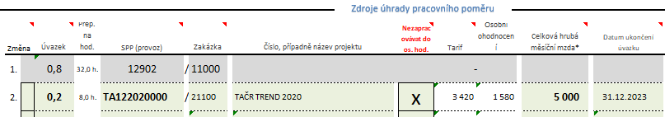
Následná ukázka vzoru vyplnění žádosti pro „obarvení“ části svého úvazku a vykázání v TAČR TREND:
V žádosti je nutné vždy následně vyplnit „nezapracovávat do osobního ohodnocení“. Lze přebarvit také i část OH, které má daný pracovník přiděleno z provozu, ale maximálně jen do jeho výše.
Pozn.: vždy je lepší mzdy na spolufinancování mírně překročit (max. 1 000 Kč,) než nedočerpat.
- Dofinancování z provozu ústavu
Alternativním způsobem je výměna provozních prostředků ústavu (zakázka 11000) za fakultní institucionální podporu (zakázka 21100) na základě žádosti o přeúčtování finančních prostředků, kterou použijete na spolufinancování. V takovém případě můžete prostředky použít na jakékoliv náklady a budou se chovat stejně jako dotace, tedy u mezd se nebude jednat jen o „přebarvení“, ale dostanete prostředky navíc do osobního ohodnocení).

